[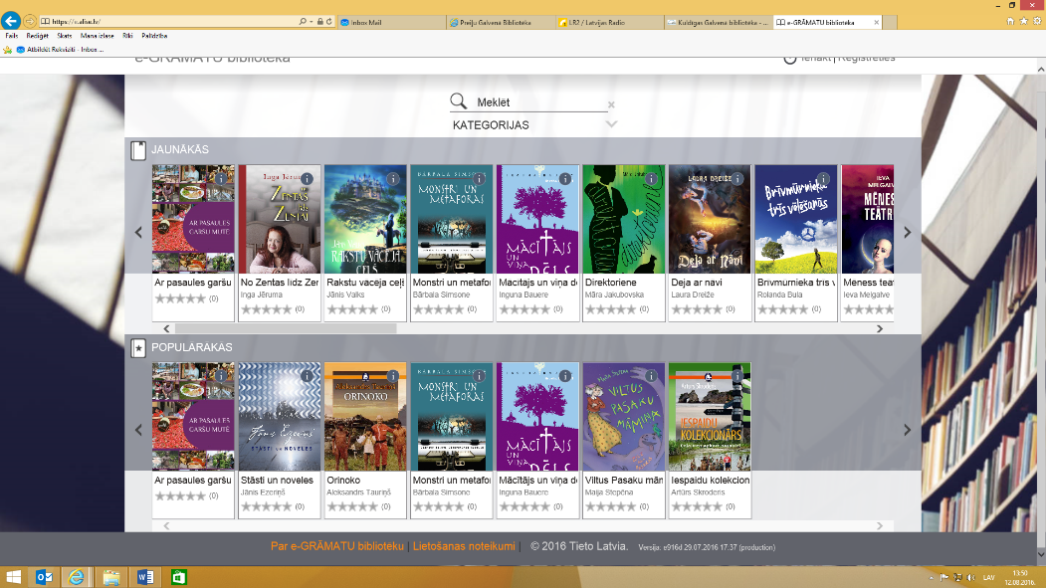](https://e.alise.lv/)**Iepazīsti un izmanto e-Grāmatu bibliotēku!**

**Ienāc** [**https://e.alise.lv**](https://e.alise.lv/)**, reģistrējies un lasi.**

**Preiļu Galvenā bibliotēka ir viena no sešām Latvijas bibliotēkām, kas saviem lasītājiem piedāvā jaunu pakalpojumu - iespēju bez maksas lasīt e-grāmatas tiešsaistē mobilajā ierīcē vai datorā.**

Daļa no vietnes [https://e.alise.lv](https://e.alise.lv/) pieejama ikvienam interneta lietotājam: var apskatīt grāmatas, lasīt to anotācijas un grāmatu fragmentus. Bet, lai lasītu e-grāmatu tekstu pilnās versijas, jābūt reģistrētam lietotājam kādā no izmēģinājumprojekta bibliotēkām.

Pieslēdzoties no saraksta, jāizvēlas bibliotēku, kurā lasītājs reģistrēts, jāievada šīs bibliotēkas publiskā kataloga lietotājvārds un parole. Ja lasītājam nav piešķirts lietotājvārds vai tas ir aizmirsts, jāsazinās ar bibliotēku.

Vairāk par reģistrēšanos un grāmatu lasīšanas nosacījumiem var lasīt e-GRĀMATU bibliotēkā.

e-GRĀMATU bibliotēka ir SIA “Tieto Latvia” izveidota interneta vietne adresē [https://e.alise.lv](https://e.alise.lv/),  kurā izmēģinājumprojekta laikā ir pieejamas 27 e-grāmatas - izdevēju “[Zvaigzne ABC](http://www.zvaigzne.lv/lv/)”, “[Jumava](http://www.jumava.lv/)” un “[Jāņa Rozes apgāds](http://www.janisroze.lv/lv/jana_rozes_apgads/)” izdotie Latvijas autoru darbi.

Bezmaksas izmēģinājumprojekts bibliotēkās ilgs līdz 2016.gada decembrim.